ООО «МК-Травел»
Г.Казань, ул. Тази Гиззата, дом 1б, офис 206

2530291; 8(843)526-05-35; 8(843)526-05-36
www.mktravelkazan.ru; E-mail: mk-travel2006@mail.ru

ЗНАКОМСТВО С ПЕТЕРБУРГОМ
Тур для школьных групп на майские 2024 г
3 дня / 2 ночи
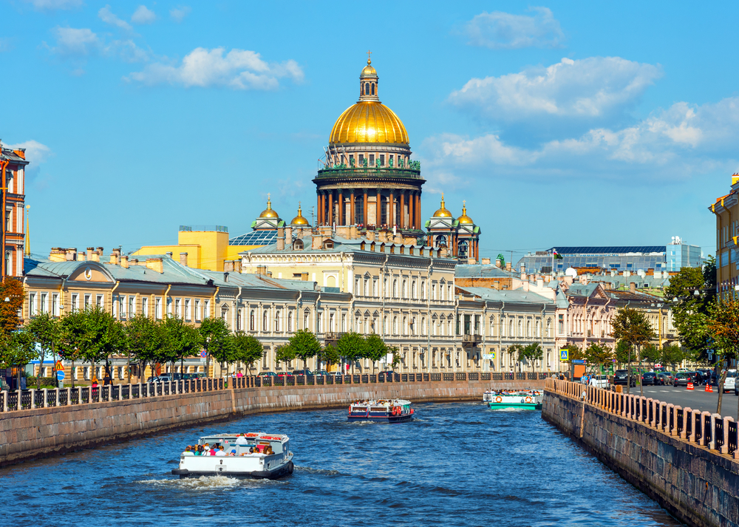

ПРОГРАММА ТУРА:

1  день | Прибытие в Санкт-Петербург. Встреча с гидом на вокзале.  Автобусная обзорная экскурсия по Санкт-Петербургу, во время которой мы вместе проследим историю развития нашего города от первых построек – Кунсткамеры, Двенадцати коллегий, Петропавловской крепости – до грандиозных ансамблей позднейших эпох. Во время остановок ребята выполняют различные задания, самостоятельно изучая городские памятники. Посещение мини-города в Александровском парке.  Экскурсия по территории Петропавловской крепости. Основание крепости дало жизнь нашему городу, осуществилась мечта Петра I: «В Европу прорубить окно, Ногою твёрдой стать при море». В ходе исторической прогулки по крепости вы познакомитесь с её историей и особенностями фортификации, увидите современную городскую скульптуру, Петропавловский собор, где похоронены члены династии Романовых, и тюрьму Трубецкого бастиона, которая расскажет о судьбах многих известных людей.  Обед в кафе. Трансфер в гостиницу. Размещение. Свободное время.  Автобус на 6 часов.  За доп. плату: посещение Петропавловского собора и тюрьмы Трубецкого бастиона, комплексный билет (800 руб./чел., 400 руб/шк) .  За доп. плату: VR очки во время обзорной экскурсии. Школьников ждёт обзорная экскурсия по городу с дополненной виртуальной реальностью: возможность заглянуть за пределы привычного мира и увидеть то, что скрыто от взгляда обывателя. Интерьеры зданий и их облик 100-200 лет назад. Высокоточная графика нового поколения и панорамы, охватывающие все 360°, обеспечивают эффект полного погружения - 600 рублей с человека, но не меньше 17000 с группы (т.е. если группа до 28 человек, считаем как 17000, с 29 уже по 600 с человека)
2  день | Завтрак в гостинице. Пешеходный день. (Проезд на общественном транспорте или пешком. Оплата самостоятельно на месте.)  Пешеходная экскурсия с интерактивными элементами «Люблю тебя, Петра творенье». Совершим путешествие по городу, созданному по велению Петра I и до сих пор следующего его заветам. Выполняя творческие задания, школьники узнают, в чём секрет парадных площадей Петербурга, где искать верблюда и невский трезубец. Вы увидите самый широкий мост и колонну, которая стоит без единой опоры, прикоснётесь к тем, кто держит небесный свод, и познакомитесь с известными петербуржцами, чья жизнь неразрывно связана с нашим городом.  Экскурсия в Исаакиевский собор. Вы посетите самый большой храм Петербурга, который строился на протяжении 40 лет, узнаете об искусстве первой половины XIX века и известных людях, строивших собор.  Посещение исторического театра-макета «Петровская Акватория», где вы окунётесь в жизнь города первой половины XVIII столетия. Благодаря движущимся объектам, современным световым, звуковым и визуальным эффектам перед вами оживёт старинный Петербург.  Обед в кафе. Свободное время.  За доп. плату: посещение Эрмитажа– одного из величайших музеев мира, расположенного в шести уникальных зданиях, в том числе, в Зимнем дворце – резиденции русских царей. (1500 руб/чел. с экскурсией)  За доп. плату: посещение Планетария №1 - самого крупного в мире, где благодаря уникальному панорамному экрану, создающему иллюзию полного пространственного погружения, вы совершите удивительное путешествие в далёкий мир звёзд. (цены позднее)
3  день | Завтрак в гостинице. Освобождение номеров до 12:00  Автобусная загородная экскурсия «По старой Петергофской дороге» с посещением Большого дворца — уникального историко-художественного музея, в коллекции которого собрано около трех с половиной тысяч экспонатов, среди которых живопись и фарфор, ткани и уникальная мебель, а также личные вещи российских правителей. (Внимание: на заезды в период с 22.04.23 до 15.10.23 замена на экскурсию по Нижнему парку Петергофа с его знаменитыми фонтанами).  Обед в кафе.  Окончание программы на вокзале. Отъезд домой.  Автобус на 7 часов  За доп. плату: посещение Планетария №1 - самого крупного в мире, где благодаря уникальному панорамному экрану, создающему иллюзию полного пространственного погружения, вы совершите удивительное путешествие в далёкий мир звёзд. (600взр/450шк)  За доп. плату: посещение Океанариума, где Вас ждёт современный музей живой морской природы с акулами и тюленями, коралловым рифом и его экзотическими обитателями. (цены позднее) еще ждем новый

Стоимость на 1 школьника в руб.:
Размещение | 10+1 | 20+2 | 30+3
Катарина Смарт 4*, двухместный стандарт | 32500 | 29260 | 27280
Москва 4*/ Достоевский 4* - двухместный стандарт | 32430 | 29170 | 27140
Санкт-Петербург 4* форт двухместный стандарт | 33370 | 30110 | 28090
Изззи Комфорт 3*, двухместный стандарт | 34720 | 31420 | 29440
Доплата за взрослых (не руководителей) при группе: 5980 руб. (+ к стоимости на школьника)

Доплата за полный пансион (ужин): от 750 руб. в день в кафе города (цена нетто, оплачиваются все, включая руководителей).

В стоимость не включено: 1-м размещение!

Данная программа не является подтверждением бронирования.

Перед бронированием необходимо уточнять наличие мест в гостинице.
Все взрослые в группах должны будут оплачивать курортный сбор с 1 апреля 2024г., если едут на 3 дня/2 ночи - 200 рублей
В стоимость тура входит: ж/д проезд Казань-Санкт-Петербург-Казань (плацкарта), проживание, питание завтраки (со второго дня тура), обеды – ежедневно, экскурсионное обслуживание по программе, включая входные билеты в музеи, сопровождение гида (3 дня), транспортное обслуживание (2 дня).
Порядок проведения экскурсий может быть изменен при сохранении объема экскурсионной программы.

